ЛГИК-8.02 |  | Игровой комплекс "Весельчак"
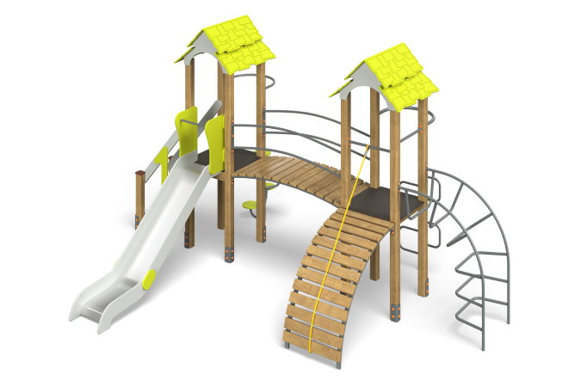

Размеры, мм: | 3500x5200x3050 | Вес, кг: | 745
Характеристики материалов
Материалы: Влагостойкая березовая фанера, дерево хвойных пород, металл, акриловая краска, порошковая краска, лак.
Комплектация: Столб - 10 шт; башня с крышей – 2 компл; горка – 1 компл; лестница деревянная – 1 компл; шест-змейка – 1 шт; шест с круглыми ступенями – 1 шт; полы – 2 шт; рукоход деревянный с канатом – 1 компл; переход выгнутый – 1 компл; рукоход металлический – 1 шт.
Конструкция и цветовая палитра оборудования согласно эскизу.
Комплекс состоит из 10 опорных столбов сечением 100 мм х 100 мм, произведенных из деревянного клееного бруса, состоящего из трех слоев сухих строганных досок хвойных пород. На гранях столбов, посередине, по всей длине фрезерованная разгрузочная канавка. Все столбы отшлифованы, кромки скруглены (радиус скругления 20 мм). Обработанные поверхности покрыты тонированным и бесцветным лаком. Опорные столбы в основании имеют металлические подпятники П-образной формы.
Горка имеет высоту 1200 мм. Скат горки выполнен из цельного листа нержавеющей стали толщиной 1,2 мм. Опорные элементы горки выполнены из металлического профиля сечением 40 мм х 20 мм и круглой трубы диаметром 26.8 мм с толщиной стенки 2,8 мм. Борта и боковые ограждения стартовой площадки горки выполнены из влагостойкой фанеры толщиной 21 мм. Выступающие части металлических профилей закрыты декоративными фанерными элементами.
Стартовая площадка имеет горизонтальную перекладину, не позволяющую детям выбегать на скат. Крыши имеют ступенчатую форму и выполнены из влагостойкой фанеры толщиной 15 мм. На скаты крыш нанесены рисунки, имитирующие черепицу, выполненные печатным способом.
Ступени рукохода и выгнутого перехода выполнены из сухой строганной доски хвойных пород со скругленными кромками и торцами, и сечением 32 мм х 110 мм. Обработанные поверхности покрыты тонированным и бесцветным лаком.
Выгнутая рама деревянного рукохода выполнена из металлической профильной трубы сечением 25 мм х 50 мм х 2 мм. Для крепления ступеней в раме имеются отверстий, диаметром 8 мм. Рукоход укомплектован канатом диаметром 30 мм и длиной 2500 мм.
Сдвоенные перила выгнутого перехода выполнены из металлической круглой трубы диаметром 33,5 мм с толщиной стенки 2,8 мм.
Рама выгнутого перехода выполнена из металлического профиля сечением 40 мм х 40 мм с перемычками из металлического профиля сечением 20 мм х 40 мм. Для крепления ступеней в раме имеются отверстия, диаметром 8 мм.
Рукоход металлический выполнен из металлической круглой трубы диаметром 33,5 мм с толщиной стенки 2,8 мм с применением полосы 50 мм х 5 мм.
Шест-змейка выполнен из металлической круглой трубы диаметром 33,5 мм с толщиной стенки 2,8 мм (шест) и из металлической круглой трубы диаметром 26,8 мм с толщиной стенки 2,8 мм (элемент змейка).
Шест со ступенями выполнен из металлической круглой трубы диаметром 33,5 мм с толщиной стенки 2,8 мм. Круглые ступени выполнены из влагостойкой фанеры толщиной 21 мм.
Полы башен, ступени и подступени лестницы выполнены из высокопрочной влагостойкой ламинированной фанеры толщиной 15 мм, с антискользящим покрытием. Полы башен устанавливаются на четыре деревянные лаги, которые крепятся на столбах в специальных пазах. Лаги выполнены из сухих строганных досок хвойных пород. Все доски отшлифованы, кромки скруглены. Обработанные поверхности покрыты тонированным и бесцветным лаком.
Перила лестницы выполнены из сухой строганой доски сечением 32 мм х 110 мм хвойных пород. Перила отшлифованы, кромки скруглены, обработанные поверхности покрыты акриловой краской и бесцветным лаком. В нижней и верхней части перила крепятся к опорным столбам комплекса.
В средней части лестницы установлены дополнительные ограждающие элементы, выполненные из влагостойкой фанеры толщиной 21 мм, соединяющие перила с нижними боковыми опорами.
Ступени и подступени лестниц фиксируются в специально фрезерованных пазах, сделанных в боковых опорах каждой ступенькой установлена стяжка, выполненная из металлического профиля сечением 20 мм х 40 мм. Количество ступеней лестницы – 6 шт.
Все элементы, выполненные из фанеры, кроме ламинированной, окрашены в 2 слоя акриловой краски и имеют специальное покрытие - антиграффити. Все имеющиеся металлические детали окрашены порошковой полиэфирной краской. Выступающие части резьбовых соединений закрыты пластиковыми заглушками. Весь крепеж оцинкован.

